PHẢN BIỆN CẤP KHOA CÁC BÀI BÁO THẦY CÔ GỬI
1. Bài báo của T. Tuấn + T. Hồng Phúc:
- Tựa đề: CÁC PHƯƠNG PHÁP GIẢNG DẠY HIỆN ĐẠI PHÙ HỢP VỚI MÔ HÌNH CHUYỂN ĐỔI SỐ TẠI CÁC TRƯỜNG ĐẠI HỌC TRONG BỐI CẢNH CÁCH MẠNG CÔNG NGHIỆP 4.0
- Bài báo đúng mẫu, đủ số từ yêu cầu, đủ tài liệu tham khảo.
2. Bài báo của T. Vinh + T. Khắc Huy:
- Tựa đề: MÔ HÌNH CHUYỂN ĐỔI SỐ TẠI CÁC TRƯỜNG ĐẠI HỌC TRÊN THẾ GIỚI TRONG BỐI CẢNH CÁCH MẠNG CÔNG NGHIỆP 4.0
- Bài báo đúng mẫu, đủ số từ yêu cầu, đủ tài liệu tham khảo.
3. Bài báo của T. Long + T. V. Phúc:
- Tựa đề: CHUYỂN ĐỔI SỐ VÀ PHÁT TRIỂN MÔ HÌNH TRƯỜNG ĐẠI HỌC ỨNG DỤNG THÔNG MINH TRONG BỐI CẢNH CÁCH MẠNG 4.0
- Sai mẫu trình bày, thiếu số từ cần thiết theo quy định
- Thiếu tài liệu tham khảo
- Tựa đề bài báo trùng với chủ đề hội thảo cấp trường
4. Bài báo của T. Đức Pháp:
- Tựa đề: CÁC GIẢI PHÁP CHUYỂN ĐỔI TỪ TRƯỜNG CAO ĐẲNG NGHỀ CHẤT LƯỢNG CAO SANG MÔ HÌNH ĐẠI HỌC ỨNG DỤNG THÔNG MINH
- Đủ số từ quy định, đủ tài liệu tham khảo
- Cần chia nhỏ các mục trong phần Mở đầu và Kết quả nghiên cứu
5. Bài báo của T. Sơn + T. Duy Hải:
- Tựa đề: CHUYỂN ĐỔI SỐ VÀ PHÁT TRIỂN MÔ HÌNH TRƯỜNG ĐẠI HỌC ỨNG DỤNG THÔNG MINH TRONG BỐI CẢNH CÁCH MẠNG CÔNG NGHIỆP 4.0
- Sai mẫu trình bày, thiếu số từ cần thiết theo quy định
- Thiếu tài liệu tham khảo
- Tựa đề bài báo trùng với chủ đề hội thảo cấp trường
- Sai kích thước chữ theo quy định
- Nội dung bài báo nên tập trung vào chủ đề Chuyển đổi số thay vì Cách mạng công nghiệp 4.0
6. Bài báo của T. Chung + T. Quỳnh:
- Tựa đề: PHƯƠNG THỨC GẮN KẾT NHÀ TRƯỜNG VÀ DOANH NGHIỆP NÂNG CAO CHẤT LƯỢNG NHÂN LỰC TRONG BỐI CẢNH CHUYỂN ĐỔI SỐ CỦA CÁCH MẠNG CÔNG NGHIỆP 4.0
- Thiếu số từ cần thiết theo quy định
- Sai mẫu trình bày, sai kích thước chữ
- Thiếu mục Kết quả nghiên cứu
7. Bài báo của C. Chinh:
- Tựa đề: CHUYỂN ĐỔI SỐ VÀ PHÁT TRIỂN MÔ HÌNH TRƯỜNG ĐẠI HỌC ỨNG DỤNG THÔNG MINH TRONG BỐI CẢNH CÁCH MẠNG CÔNG NGHIỆP 4.0
- Sai font chữ, kích thước chữ tiêu đề
- Thiếu từ khoá tiếng Anh
- Thiếu tóm tắt tiếng Anh
- Thiếu tài liệu tham khảo
- Tựa đề bài báo trùng với chủ đề hội thảo cấp trường
8. Bài báo của T. Đình Khải:
- Tựa đề: GIẢI PHÁP CHUYỂN ĐỔI SỐ TRONG ĐỔI MỚI PHƯƠNG PHÁP DẠY VÀ HỌC, ĐÁP ỨNG MÔ HÌNH ĐẠO TẠO CHẤT LƯỢNG CAO TRONG BỐI CẢNH CÁCH MẠNG CÔNG NGHIỆP LẦN THỨ TƯ
- Thiếu tóm tắt, thiếu từ khoá
- Sai thứ tự đề mục
- Thiếu tài liệu tham khảo
9. Bài báo của T. Quang Khải:
- Tựa đề: CHUYỂN ĐỔI SỐ VÀ PHÁT TRIỂN MÔ HÌNH TRƯỜNG ĐẠI HỌC ỨNG DỤNG THÔNG MINH TRONG BỐI CẢNH CÁCH MẠNG CÔNG NGHIỆP 4.0
- Tựa đề bài báo trùng với chủ đề hội thảo cấp trường
- Sai định dạng văn bản
- Sai kích thước chữ
- Sai tên các đề mục (1. Mở đầu , 2. Kết quả nghiên cứu, 3. Kết luận)
- Thiếu từ khoá tiếng Việt
- Mục tóm tắt ngắn, cần bổ sung thêm
10. Bài báo của C. Trang:
- Tựa đề: CÁCH MẠNG 4.0 – CƠ HỘI VÀ THÁCH THỨC CHO ĐỘI NGŨ GIẢNG VIÊN TẠI CÁC TRƯỜNG CAO ĐẲNG TRONG HỆ THỐNG GIÁO DỤC NGHỀ NGHIỆP
- Nội dung bài báo chưa phù hợp với chủ đề về Chuyển đổi số của hội thảo
- Chưa đúng mẫu trình bày
- Thiếu số từ theo quy định
- Thiếu tài liệu tham khảo
- Sai kích thước chữ
11. Bài báo của C. Dương Hồng:
- Tựa đề: TOWARDS PROFESSIONAL COLLEGE TEACHER IN 4.0 INDUSTRY: CHALLENGES, OPPORTUNITIES AND STRATEGIES
- Nội dung bài báo chưa tập trung vào chủ đề Chuyển đổi số của hội thảo
- Thiếu số từ theo quy định
- Thiếu phần Kết luận (Conclusion)
- Sai kích thước chữ
- Sai mẫu trình bày
- Thiếu tóm tắt bài báo, từ khoá bằng tiếng Việt
12. Bài báo của C. Phương Khanh:
- Tựa đề: ĐỀ XUẤT GIẢI PHÁP CHUYỂN ĐỔI SỐ TRONG ĐÀO TẠO TẠI TRƯỜNG CAO ĐẲNG LÝ TỰ TRỌNG THÀNH PHỐ HỒ CHÍ MINH
- Sai mẫu trình bày
- Thiếu từ khoá bằng tiếng Việt
- File PDF, cần gửi file word để Khoa biên tập Kỷ yếu hội thảo
- Mục Đặt vấn đề -> Mở đầu
- Lưu ý số từ trong bài báo phải đủ theo quy định
13. Bài báo của T. Giang:
- Tựa đề: CHUYỂN ĐỔI SỐ VÀ PHÁT TRIỂN MÔ HÌNH TRƯỜNG ĐẠI HỌC ỨNG DỤNG THÔNG MINH TRONG BỐI CẢNH CÁCH MẠNG CÔNG NGHIỆP 4.0
- Thiếu từ khoá tiếng Việt
- Tóm tắt bài báo ngắn, cần bổ sung thêm
- Sai kích thước chữ, sai định dạng văn bản
- Sai tên các đề mục (1. Mở đầu , 2. Kết quả nghiên cứu, 3. Kết luận)
* CÁC LƯU Ý KHI VIẾT BÀI HỘI THẢO KHOA HỌC 2022
- Các chủ đề có thể viết bài:
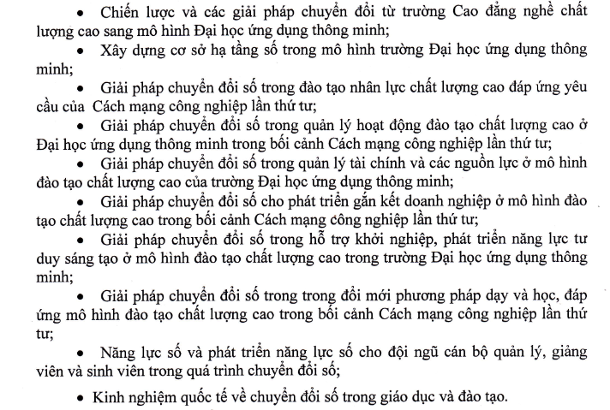
- Bài viết không được trùng tên với chủ đề hội thảo cấp trường: Chuyển đổi số và phát triển mô hình trường đại học ứng dụng thông minh trong bối cảnh Cách mạng công nghiệp 4.0
- Lưu ý về mẫu trình bày:


